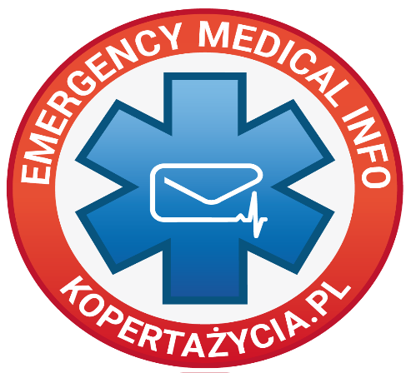
KARTA INFORMACYJNA E.M.I
dane służą jako wskazówki dla służb ratowniczych
PROSZĘ WYPEŁNIĆ FORMUARZ DRUKOWANYMI LITERAMI

Data wypełnienia Karta jest ważna 1 rok

Imię i nazwisko

PESEL Grupa krwi

Data urodzenia



- KONTAKT DO NAJBLIŻSZYCH
Telefon Pokrewieństwo Imię

Oświadczam, iż osoby podane powyżej zostały poinformowane o umieszczeniu danych w karcie i wyraziły na to zgodę.

- CHOROWAŁEM (AM)/ CHORUJĘ NA

Nazwa choroby Kiedy / Od kiedy

JESTEM UCZULONY (A) NA

- PRZYJMUJĘ LEKI

Nazwa
Dawka
Ile razy dziennie
Od kiedy
- INNE ISTOTNE INFORMACJE

Wyrażam zgodę na przetwarzanie moich danych osobowych zawartych w "karcie informacyjnej" jeżeli jest ona prowadzona w celu ochrony zdrowia, świadczenia usług medycznych i są stworzone pełne gwarancje ochrony tychże danych. Przetwarzanie powyższych danych osobowych w innym celu lub przez inną osobę nieuprawnioną skutkuje odpowiedzialnością karną na podstawie art. 13 ust. 1 i 2 Rozporządzenia Parlamentu Europejskiego i Rady Unii Europejskiej 2016/679 z dnia 27 kwietnia 2016 r. w sprawie ochrony osób fizycznych w związku z przetwarzaniem danych osobowych i w sprawie swobodnego przepływu takich danych oraz uchylenia dyrektywy 95/46/WE.

Czytelny podpis

